- Памятный знак в деревне Козигорки Толочинского района Витебской области Республики Беларусь
- Мемориальная доска на здании Оболецкой средней школы в деревне Обольцы Толочинского района Витебской области Республики Беларусь
- Памятник Ф. К. Анташкевичу в селе Новотравное Ишимского района Тюменской области Российской Федерации
- Имя Героя Советского Союза Ф. К. Анташкевича носит МОУ «Новотравинская основная общеобразовательная школа» и одна из улиц села Новотравное Ишимского района Тюменской области

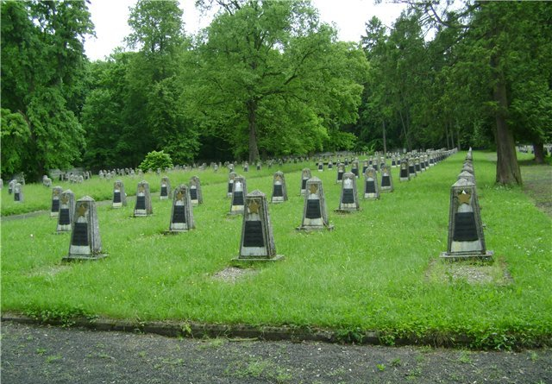

Захоронение находится на границе с Германией – 510 километров от Варшавы и 100 – от Берлина. Там захоронено 580 офицеров и более 12000 наших солдат. Среди них останки Героя Советского Союза Фёдора Кузьмича Анташкевича

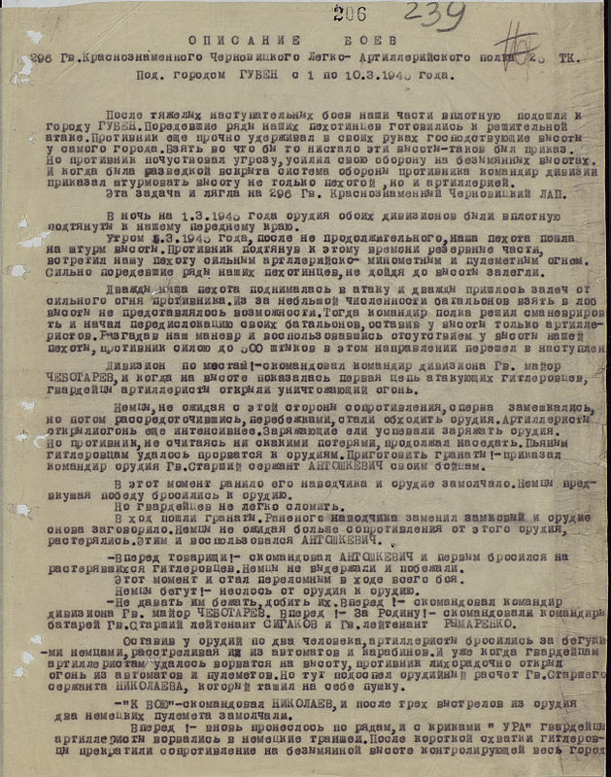
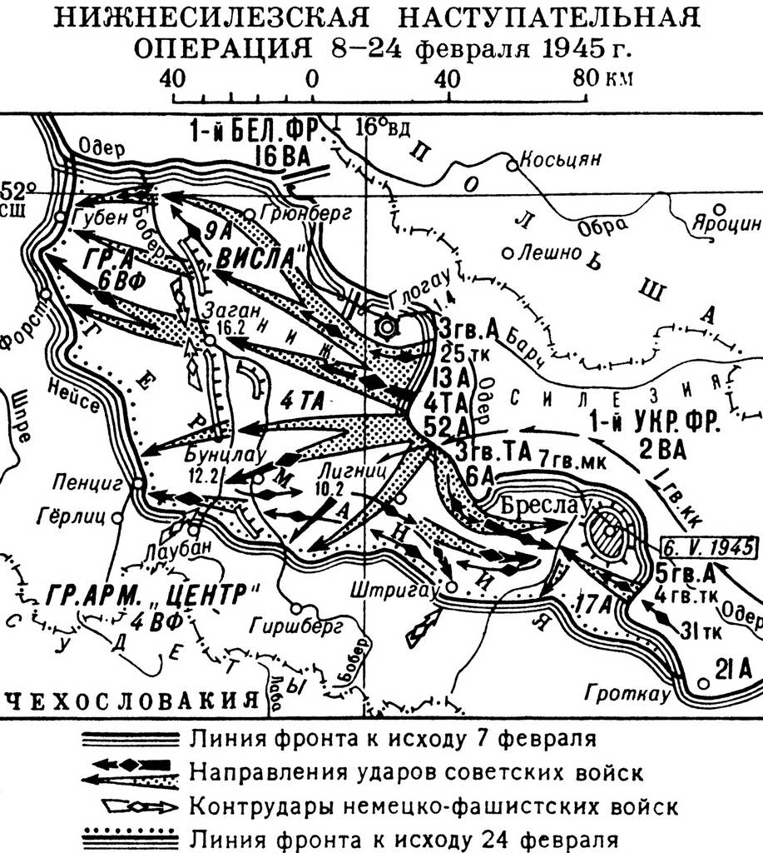

У их отца, Кузьмы Кондратьевича, было трое мальчуганов — старший Федор, средний Семен, младший Анатолий. В 1939 году умерла их мать — Фекла Семеновна. Погоревав, отец принимает решение ехать а Сибирь. Здесь, в Тюменской области, приобрели дом, работали на земле, вели свое личное хозяйство. Отсюда Федор был призван в Красную Армию.Через горнило войны прошли его отец Кузьма Кондратьевич и брат Семен. Имели тяжелые ранения. Отец умер в 1945 году в госпитале Петрозаводска, Семен участвовал в разгроме Японии, трудности, ранения сказались на здоровье, умер в 1947 году.
Федор прошел долгими дорогами войны. Воевал под Москвой, на Курской дуге, освобождал Украину, дошел до Германии, а жизнь, яркая, озаренная подвигами, оказалась короткой

Первой его наградой за умелые действия стало награждение медалью «За отвагу». Вскоре награждение еще одной — «За боевые заслуги».

аграды
Медаль «Золотая Звезда» (10.04.1945, посмертно);
орден Ленина (10.04.1945, посмертно);
орден Красной Звезды (06.10.1944);
медаль «За отвагу» (15.04.1944);
медаль «За боевые заслуги» (10.03.1944).

